
ŠAKIŲ RAJONO SAVIVALDYBĖS JAUNIMO KŪRYBOS IR SPORTO CENTRAS
Biudžetinė įstaiga, V. Kudirkos g. 64, Šakiai, LT-71124, tel. (8345) 60187, el. p. jksc@takas.lt Duomenys kaupiami ir saugomi Juridinių asmenų registre, kodas 190824054, PVM mokėtojo kodas LT100006169918
2017 03 23
Šakių JKSC plaukikų startai

Kovo 17 d. Šakių jaunimo kūrybos ir sporto centro plaukikai varžėsi su Alytaus, Marijampolės, Kaišiadorių plaukikais atvirose Marijampolės savivaldybės plaukimo pirmenybėse.
Užimtos vietos:
100 m nugara – Smiltė Bacevičiūtė, III vieta, rezultatas 1.51,43;
50 m. stiliumi – Liepa Milerytė, III vieta, rezultatas 0.52,99;
Akvilė Laukaitytė, VIII vieta, rezultatas 0.58,80;
Tomas Plioplys, III vieta, rezultatas 0.44,92;
Jokūbas Martinaitis, X vieta, rezultatas 0.52,22;
Dalius Jakštys, VI vieta, rezultatas 0.45,73;
Antanas Tarnauskas, XIV, rezultatas 0.55,75;
100 m. laisvu stiliumi – Smiltė Bacevičiūtė, IV vieta, rezultatas 1.33,27;
Leonora Tarnauskaitė, XII, rezultatas 1.56,09;
Justas Mikulionis, VII, rezultatas 1.36,12;
Dominykas Laukaitis, X, rezultatas 1.55,29.
Mokinių treneris Aurelijus Marčiulionis.

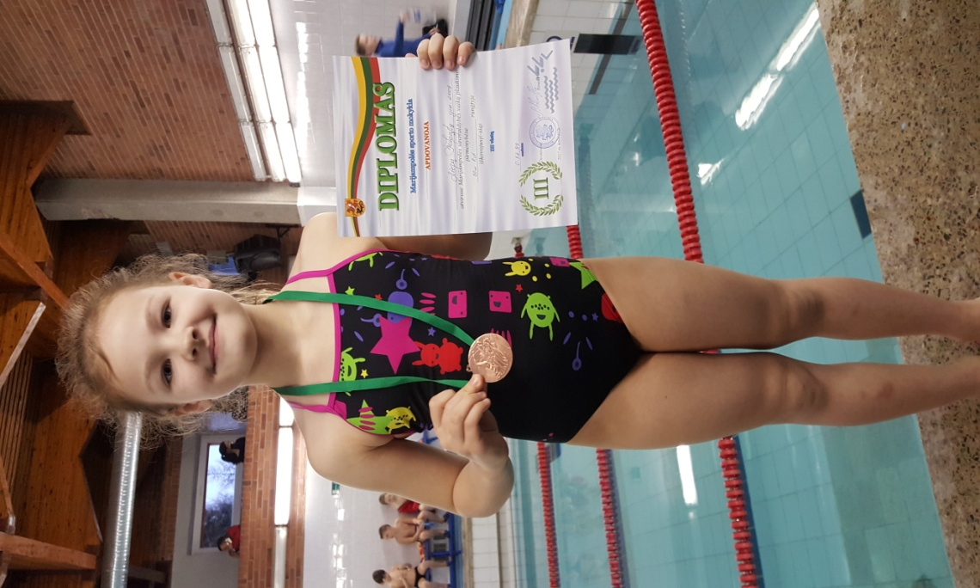 | 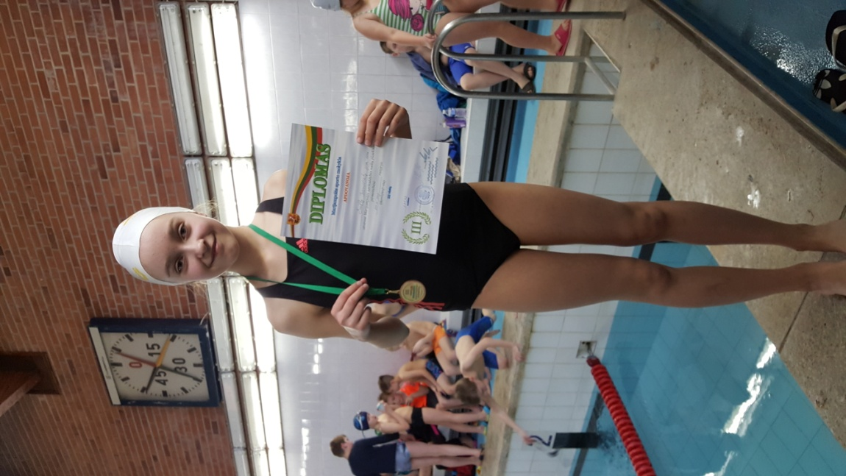

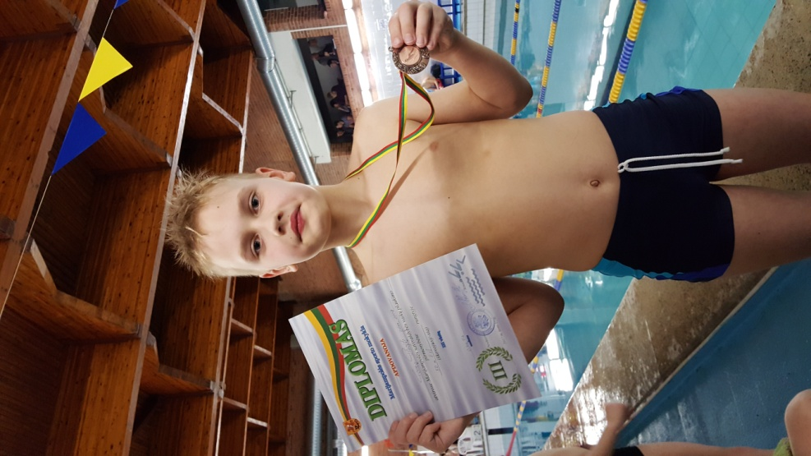

Šakių JKSC administracija

